8 «б»21.04.2020г Тема урока «Действие магнитного поля на проводник с током. Электродвигатель.”

Проводники с токами взаимодействуют друг с другом с некоторой силой (рис. 1). Это объясняется тем, что на каждый проводник с током действует магнитное поле тока другого проводника.

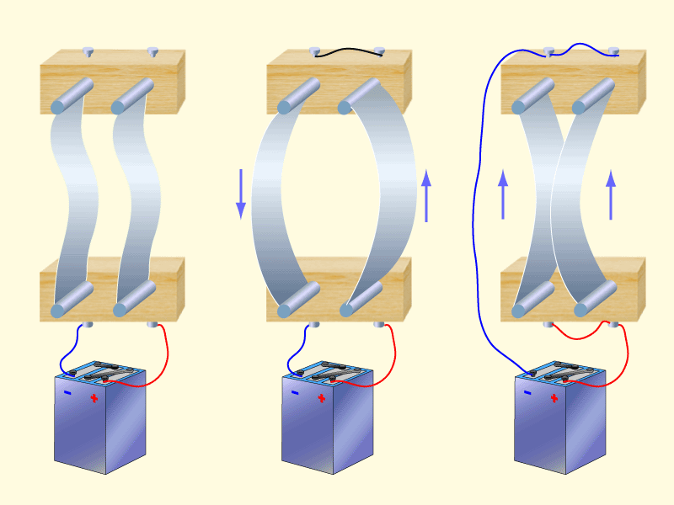

*Рис. 1*

Обрати внимание!

Магнитное поле действует с некоторой силой на любой проводник с током, находящийся в этом поле.

Подвесим металлический проводник на гибких проводах, присоединённых к источнику тока. Затем поместим его (проводник) между полюсами дугообразного магнита (рис. 2). В этом случае проводник будет находиться в магнитном поле дугообразного магнита. При замыкании электрической цепи проводник придёт в движение (рис. 3).

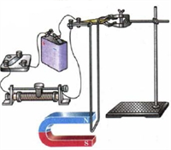

*Рис. 2*

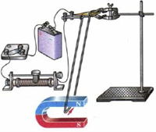

*Рис. 3*

Направление движения проводника зависит от направления тока в нём и от расположения полюсов магнита. В данном случае ток направлен от наблюдателя (красная стрелка на рисунке 3), и проводник отклонится влево.

При изменении направления тока на противоположное проводник переместится вправо.

Точно так же проводник изменит направление движения при изменении расположения полюсов магнита.

Чтобы определить направление движения проводника с током в магнитном поле, нужно левую ладонь разместить так, чтобы линии магнитного поля входили в ладонь, а четыре пальца (кроме большого) показывали направление тока в проводнике (рис. 4).

Тогда отогнутый под прямым углом большой палец левой руки покажет направление силы *F*, действующей со стороны магнитного поля на проводник. Поскольку движение проводника вызвано этой силой *F*, то и направление движения проводника совпадает с направлением действия силы *F*.

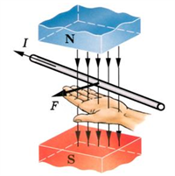

*Рис. 4*

**Принцип действия**

В основу работы подавляющего числа электрических машин положен принцип [электромагнитной индукции](https://ru.wikipedia.org/wiki/%D0%AD%D0%BB%D0%B5%D0%BA%D1%82%D1%80%D0%BE%D0%BC%D0%B0%D0%B3%D0%BD%D0%B8%D1%82%D0%BD%D0%B0%D1%8F_%D0%B8%D0%BD%D0%B4%D1%83%D0%BA%D1%86%D0%B8%D1%8F). Электрическая машина состоит из неподвижной части — [статора](https://ru.wikipedia.org/wiki/%D0%A1%D1%82%D0%B0%D1%82%D0%BE%D1%80) (для асинхронных и синхронных машин переменного тока), подвижной части — [ротора](https://ru.wikipedia.org/wiki/%D0%A0%D0%BE%D1%82%D0%BE%D1%80_(%D1%82%D0%B5%D1%85%D0%BD%D0%B8%D0%BA%D0%B0)) (для асинхронных и синхронных машин переменного тока) или [якоря](https://ru.wikipedia.org/wiki/%D0%AF%D0%BA%D0%BE%D1%80%D1%8C_(%D1%8D%D0%BB%D0%B5%D0%BA%D1%82%D1%80%D0%BE%D1%82%D0%B5%D1%85%D0%BD%D0%B8%D0%BA%D0%B0)) (для машин постоянного тока). В роли индуктора на маломощных двигателях постоянного тока очень часто используются [постоянные магниты](https://ru.wikipedia.org/wiki/%D0%9F%D0%BE%D1%81%D1%82%D0%BE%D1%8F%D0%BD%D0%BD%D1%8B%D0%B9_%D0%BC%D0%B0%D0%B3%D0%BD%D0%B8%D1%82).

Ротор асинхронного двигателя может быть:

* короткозамкнутым;
* фазным (с обмоткой) — используются там, где необходимо уменьшить пусковой ток и регулировать частоту вращения асинхронного электродвигателя. В большинстве случаев это крановые электродвигатели серии МТН, которые повсеместно используются в крановых установках.

Якорь — это подвижная часть машин постоянного тока (двигателя или генератора) или же работающего по этому же принципу так называемого универсального двигателя (который используется в электроинструменте). По сути универсальный двигатель — это тот же двигатель постоянного тока (ДПТ) с последовательным [возбуждением](https://ru.wikipedia.org/wiki/%D0%92%D0%BE%D0%B7%D0%B1%D1%83%D0%B6%D0%B4%D0%B5%D0%BD%D0%B8%D0%B5_(%D1%8D%D0%BB%D0%B5%D0%BA%D1%82%D1%80%D0%BE%D1%82%D0%B5%D1%85%D0%BD%D0%B8%D0%BA%D0%B0)) (обмотки якоря и индуктора включены последовательно). Отличие только в расчётах обмоток. На постоянном токе отсутствует реактивное (индуктивное или ёмкостное) сопротивление. Поэтому любая «[болгарка](https://ru.wikipedia.org/wiki/%D0%A3%D0%B3%D0%BB%D0%BE%D0%B2%D0%B0%D1%8F_%D1%88%D0%BB%D0%B8%D1%84%D0%BE%D0%B2%D0%B0%D0%BB%D1%8C%D0%BD%D0%B0%D1%8F_%D0%BC%D0%B0%D1%88%D0%B8%D0%BD%D0%B0)», если из неё извлечь электронный блок, будет вполне работоспособна и на постоянном токе, но при меньшем напряжении сети.

**Видеоуроки**: https://www.youtube.com/watch?v=-FFnTtZRsCY

<https://www.youtube.com/watch?v=-FFnTtZRsCY>

Задание п.61 Ответить на вопросы стр.146 письменно, Упр.11 № 2